16
 |  |  |  |  |  | 18 |  |  |  | 16
 |  |  |  |  |  |  |  |  | 12
6
 |  | 5 |  |  |  | 17 |  |  |  |  |  |  |  |  |  |  |  |  |  |  |  |  | 11
 |  |  |  |  |  |  |  |  |  |  |  |  |  | 20
 | 2
 |  |  |  |  |  |  |  |  |  |  |  |  |  | 3
 |  |  |  |  |  |  |  | 14
 |  |  |  |  |  |  |  |  |  |  | 8
 |  |  |  | 7
 |  |  |  |  |  |  |  |  |  | 9
 |  |  |  | 15
 |  | 1 |  |  |  |  |  | 10 |  |  |  |  |  |  | 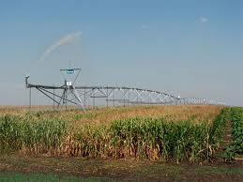
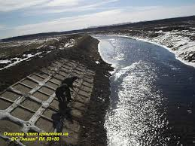
 |  |  |  |  |  |  |  | 4

